电子科技大学信息与软件工程 学院

标 准 实 验 报 告

（实验）课程名称 机器学习技术与应用实验

电子科技大学教务处制表

电 子 科 技 大 学
实 验 报 告

学生姓名：XX 学 号：XX 指导教师： XX
实验地点：XX 实验时间：XX

一、实验室名称：XX
二、实验项目名称：手写数字识别的支持向量机学习算法模型
三、实验学时：4
四、实验原理：
把原始最优化问题转化成了其对偶问题，因为对偶问题是一个凸二次规划问题，这样的凸二次规划问题具有全局最优解。
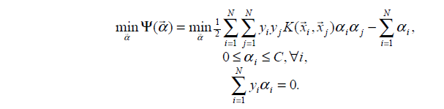
其中表示训练样本数据，为样本特征，C为惩罚系数由自己设定。上述问题是要求解N个参数，其他参数均为已知，有多种算法可以对上述问题求解，但是算法复杂度均很大。由Platt提出的序列最小最优化算法(SMO)可以高效的求解上述SVM问题，它把原始求解N个参数二次规划问题分解成很多个子二次规划问题分别求解，每个子问题只需要求解2个参数，方法类似于坐标上升，节省时间成本和降低了内存需求。每次启发式选择两个变量进行优化，不断循环，直到达到函数最优值
五、实验目的
（1）理解多项式核函数、高斯核函数和字符核函数
（2）掌握序列最小优化SMO算法原理。
六、实验内容：
（1）收集数据，使用MNIST数据集
（2）准备数据，基于二值图像构造向量
（3）分析数据，对图像向量进行预测
（4）训练算法，采用一对一法进行多分类,采用两种不同的核函数，来运行SMO算法。
（5）测试算法，编写一个函数来测量不同的核函数，并计算错误率。
（6）使用算法，一个图像识别的完整应用，要求学生准备一些图像处理知识。
七、实验器材（设备、元器件）：
（1）PC电脑
（2）pyhton
八、实验步骤：
九、实验数据及结果分析：
十、实验结论：
十一、总结及心得体会：
十二、对本实验过程及方法、手段的改进建议：

报告评分：
指导教师签字：

